Tillsynsbegäran – information om höga naturvärden och fridlysta arter i samrådsanmälan S 864-2026 i Ängelholms kommun
Denna tillsynsbegäran behandlar höga naturvärden i samrådsanmälan S 864-2026 i Ängelholms kommun som inkom 2026-03-25 och omfattar 4,2 ha.
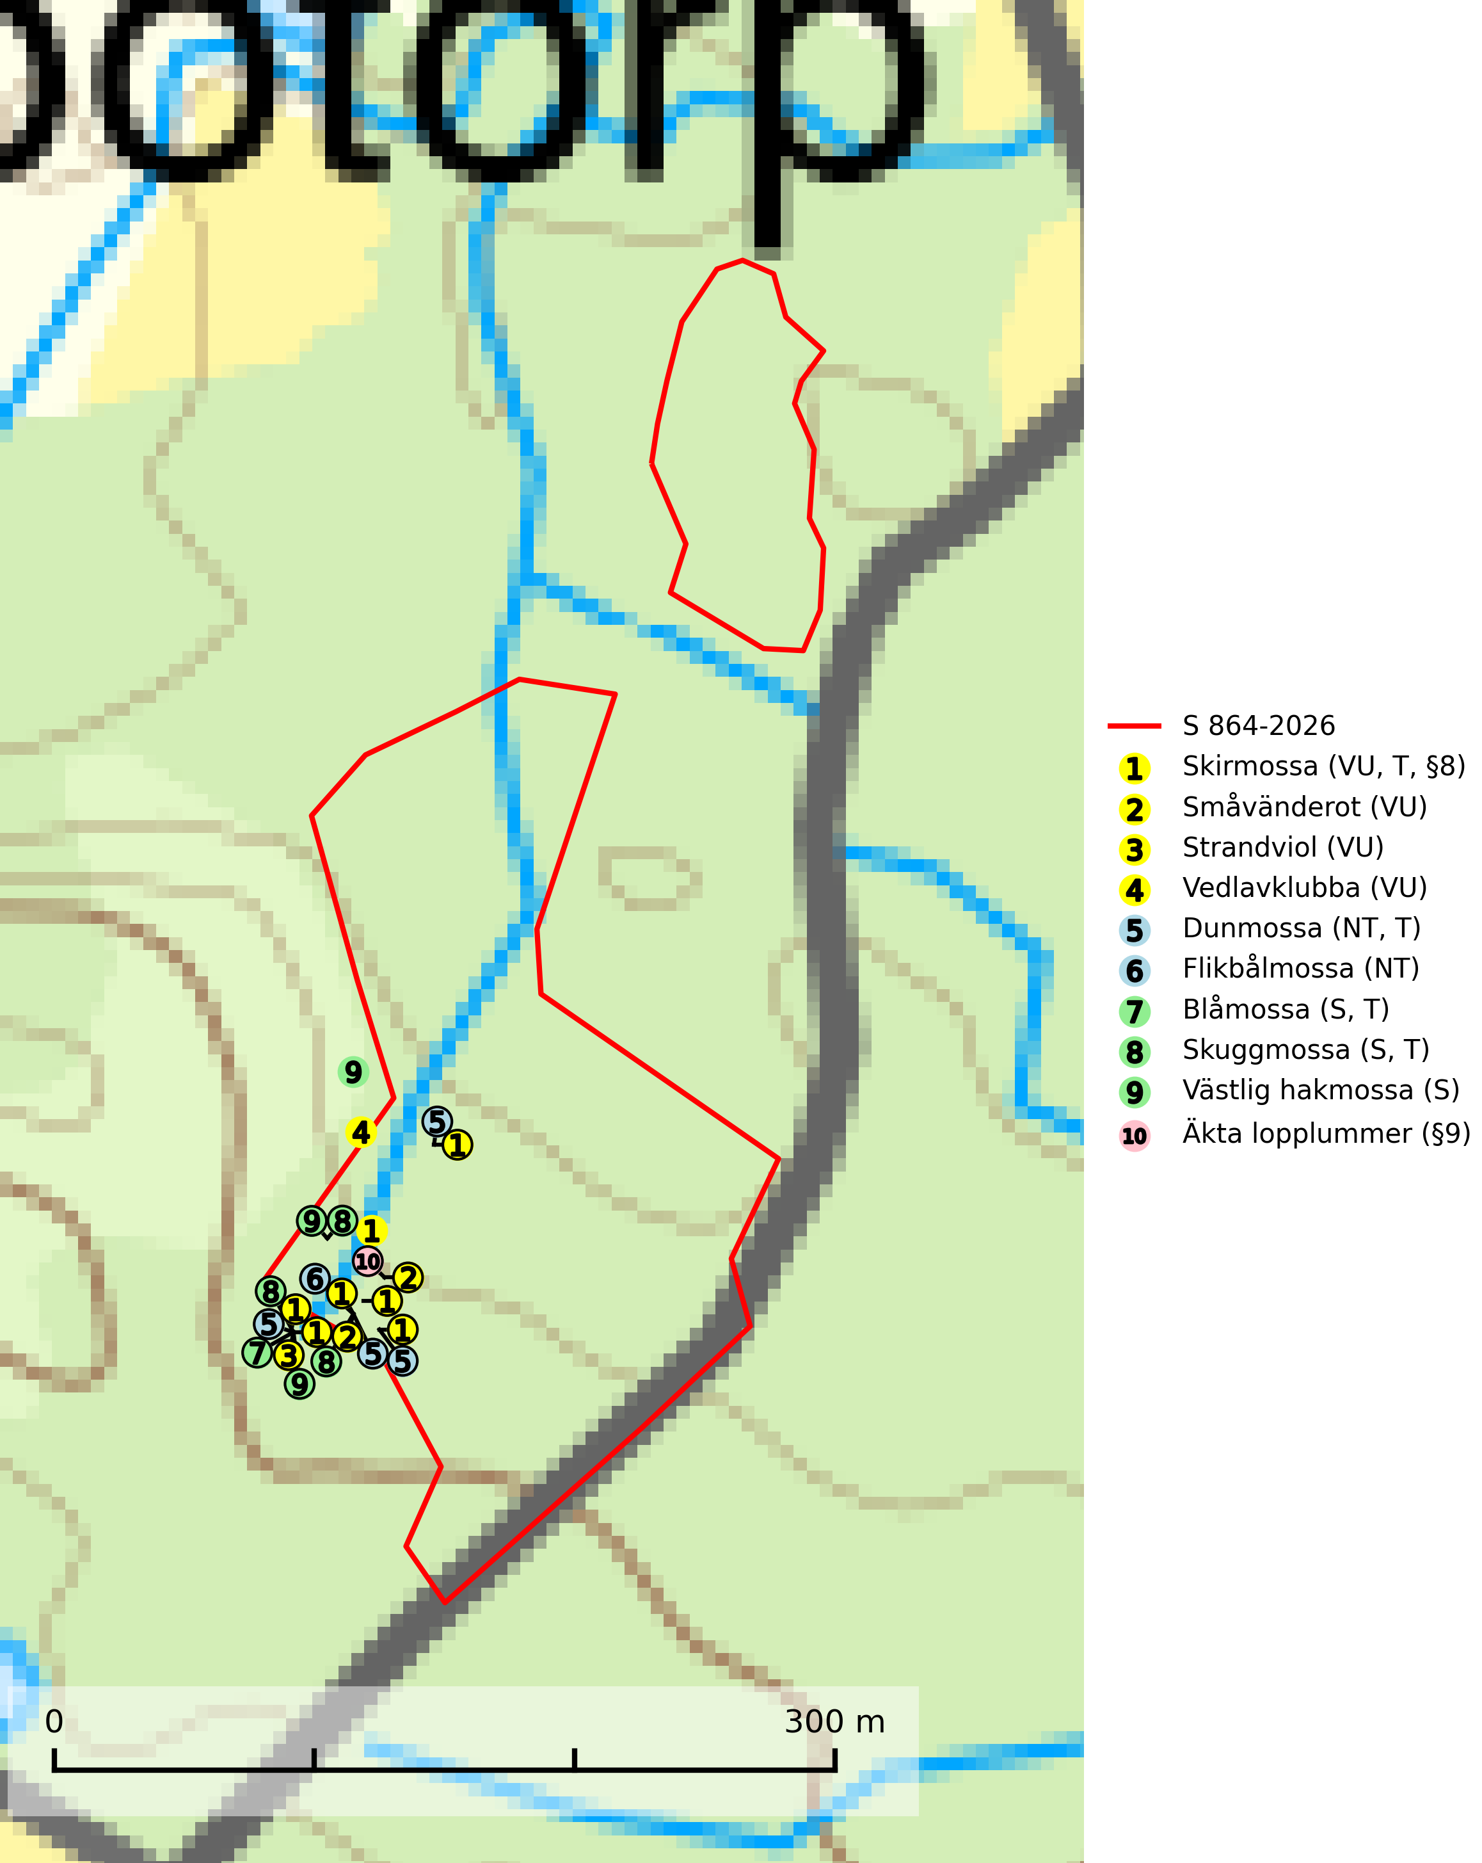
Figur 1. Fyndplatser för naturvårdsarter i och inom 12 meter från samrådsanmälan. Markörer utan svart kant är placerade på fyndplatsen. Markörer med svart kant är placerade vid sidan av fyndplatsen har ett svart streck som visar fyndplatsens exakta position. Kartans mittpunktskoordinat är N 6242005, E 387733 i SWEREF 99 TM.
I och inom 12 meter från samrådsanmälan finns fynd av 10 naturvårdsarter, varav 6 är rödlistade, 2 är fridlysta, 4 är typiska (T) och 3 är signalarter (S): skirmossa (VU, T, §8), småvänderot (VU), strandviol (VU), vedlavklubba (VU), dunmossa (NT, T), flikbålmossa (NT), blåmossa (S, T), skuggmossa (S, T), västlig hakmossa (S) och äkta lopplummer (§9). Se Figur 1.

Tillsynsbegäran
Vi begär härmed att Skogsstyrelsen fattar beslut enligt miljöbalken som säkerställer att skogens höga naturvärden bevaras samt att EU-lagstiftning efterlevs och att artskyddsbrott förhindras.
Vi önskar även ta del av de ställningstaganden och beslut som myndigheten meddelar till följd av aktuell samrådsanmälan och föreningens inlaga (se 34 § förvaltningslagen).

Naturvårdsarter och fridlysta arter
Nedan följer beskrivningar av de naturvårdsarter och fridlysta arter som har sina livsmiljöer och växtplatser i den samrådsanmälda skogen. Se även ytterligare artfakta i BILAGA 1. De påträffade naturvårdsarterna är ett tydligt kvitto på att det rör sig om en skog med höga naturvärden.
Skirmossa (VU, §8) är knuten till miljöer med mycket hög och jämn luftfuktighet och är mycket känslig för uttorkning. De flesta växtplatserna utgörs av skuggade bäckstränder påverkade av översilning som är belägna i skyddade lägen t.ex. raviner, bäckdalar och vid foten av bergbranter, där ett skyddande snölager dröjer sig kvar. Skogsbruk utgör ett hot mot arten och även avverkning av intilliggande skog kan slå ut skirmossans växtplatser. Arten omfattas av ett åtgärdsprogram för hotade arter (ÅGP) och är fridlyst enligt 8 § artskyddsförordningen. Skirmossa är typisk art för 9080 Lövsumpskog och 9750 Svämlövskog (SLU Artdatabanken, 2026; Stenström, 2010).
Vedlavklubba (VU) är en sällsynt art som växer på lågor av lövträd, helst asp och bok. Den förekommer huvudsakligen i skogsmiljöer med rik tillgång på grov död och ved, oftast i skogar med hög luftfuktighet som inte har kalavverkats. Svampen är sannolikt mycket känslig för all form av avverkning eller dränering som medför att växtplatsen får ett torrare mikroklimat (SLU Artdatabanken, 2024; Nitare & Skogsstyrelsen, 2019).
Dunmossa (NT) är en mycket bra signalart för källpåverkad skogsmark med höga naturvärden och är placerad högst upp i Skogsstyrelsens värdepyramid för bedömning av skog med höga naturvärden. Den växer i skuggiga kärr, särskilt källkärr och bäckstränder påverkade av ytligt grundvatten och tål inte uttorkning. Miljön är ofta något näringsrik och den återfinns särskilt i klibbalkärr, men även i örtrika barr- och blandsumpskogar påverkade av rörligt markvatten. Avverkning på lokalerna och reglering av vattenföring i små vattendrag i sydsvenska skogsområden kan riskera att snabbt minska antalet lokaler för arten. Arten har minskat kraftigt under de senaste åren och minskningstakten för den svenska populationen bedöms vara nära gränsvärdet för Sårbar (VU). Dunmossa är typisk art för 9080 Lövsumpskog, 9750 Svämlövskog och 7160 Källor och källkärr samt rödlistad som nära hotad (NT) på den europeiska rödlistan vilket medför ett internationellt ansvar för arten (SLU Artdatabanken, 2026; Nitare & Skogsstyrelsen, 2019; IUCN, 2017).
Flikbålmossa (NT) växer i rikkärr, källkärr och sumpskog. Arten förekommer främst i södra Sverige (sällsynt i Norrland). Dikning och igenväxning av rikkärr och minskning av sumpskog och källor i södra Sverige gör att arten bedöms ha en fortgående minskning (SLU Artdatabanken, 2026).
Blåmossa har karaktäristiska kuddar som är lätta att se på långt håll. Mycket stora kuddar, större än 0,5 meter i höjd, indikerar höga naturvärden där skogen har en lång period av orördhet oh stabila miljöförhållanden. Mossan växer under gynnsamma omständigheter cirka 1 centimeter per år och stora kuddar kan därför indirekt visa att lokalen varit lämplig under en lång tid. Blåmossa är typisk art för 9010 Taiga, 9080 Lövsumpskog och 9750 Svämlövskog (SLU Artdatabanken, 2025; Nitare & Skogsstyrelsen, 2019).
Skuggmossa förekommer främst i skuggiga och fuktiga granskogar med hög och jämn luftfuktighet och signalerar alltid skog med höga naturvärden. Skuggmossa är typisk art för 9080 Lövsumpskog (Nitare & Skogsstyrelsen, 2019; SLU Artdatabanken, 2025).

BILAGA 1 – Fridlysta arter

Skirmossa – ekologi samt krav på livsmiljön
Skirmossa (VU, §8) är knuten till miljöer med mycket hög och jämn luftfuktighet och är mycket känslig för uttorkning. De flesta växtplatserna utgörs av skuggade bäckstränder påverkade av översilning som är belägna i skyddade lägen t.ex. raviner, bäckdalar och vid foten av bergbranter, där ett skyddande snölager dröjer sig kvar. Skogsbruk utgör ett hot mot arten och även avverkning av intilliggande skog kan slå ut skirmossans växtplatser. Arten omfattas av ett åtgärdsprogram för hotade arter (ÅGP) och är fridlyst enligt 8 § artskyddsförordningen. Skirmossa är typisk art för 9080 Lövsumpskog och 9750 Svämlövskog (SLU Artdatabanken, 2026; Stenström, 2010).
Skirmossans extrema känslighet för uttorkning gör att en förekomst snabbt kan slås ut genom minskad vattenföring i en bäck eller genom avverkning av det expositionsskyddande trädskiktet. Experiment har visat att den allvarligt skadas redan efter några dagars torka (Dilks & Proctor, 1979). Skogsbruksåtgärder utgör ett stort hot mot arten och även i områden där arten finns kvar efter avverkningar så kan bestånden ha reducerats så kraftigt att de sedan riskerar att slås ut av t.ex. extrema vädersituationer (SLU Artdatabanken, 2026; Stenström, 2010).
Skogsbruksåtgärder utan tillräcklig hänsyn till artens känslighet utgör ett reellt hot mot de lokaler som saknar formellt skydd. Det finns även fall där det formella skyddet inte varit tillräckligt, eftersom endast skogen allra närmast vattendraget varit skyddad. Det finns ytterligare lokaler, både skyddade och oskyddade, som löper stor risk att skadas genom avverkningar alltför nära förekomsterna. I 2005 års inventering bedömdes att 44 % av lokalerna löper stor eller måttlig risk för framtida skador, framför allt genom att en så stor andel som 40 % av lokalerna till någon del består av produktionsskog. Många lokaler har dessutom oskyddad skog så pass nära förekomsten att ett kalhygge kan leda till att fuktighetsförhållandena ändras kraftigt (Stenström, 2010; Stenström, 2006).
I åtgärdsprogrammet för skirmossa föreslås bland annat att "det bör finnas en minst 30–40 meter bred zon på båda sidor av lokalerna med ett slutet, stormfast trädskikt för att säkra förekomsten av skirmossa på lång sikt." I programmet föreslås även "ett formellt skydd för flertalet av de återstående lokalerna, eftersom detta ligger utanför vad man kan förvänta sig som generell hänsyn i skogsbruket. Beroende på lokalernas beskaffenhet föreslås antingen naturreservat, biotopskyddsområden och/eller naturvårdsavtal. På många lokaler behövs restaurering i form av att en zon med lövdominerad skog anläggs och/eller tillåts växa upp utmed sträckor där arten kan ha funnits tidigare (SLU Artdatabanken, 2026; Stenström, 2010).

Referenser – skirmossa
Dilks, T.J.K. & Proctor, M.C.F., 1979. Photosynthesis, Respiration and Water Content in Bryophytes. New Phytologist 82(1), 97–114.
SLU Artdatabanken, 2026. Artfakta: skirmossa (Hookeria lucens). https://artfakta.se/taxa/782
Stenström, M.., 2010. Åtgärdsprogram för skirmossa 2010–2014 (Hookeria lucens). (Rapport 6359). Stockholm: Naturvårdsverket.
Stenström, M., 2006. Återinventering av skirmossa, Hookeria lucens, i Sverige samt en undersökning av dess habitatkrav och spridningsförmåga (Meddelande 2006:16). Halmstad: Länsstyrelsen i Hallands län.

